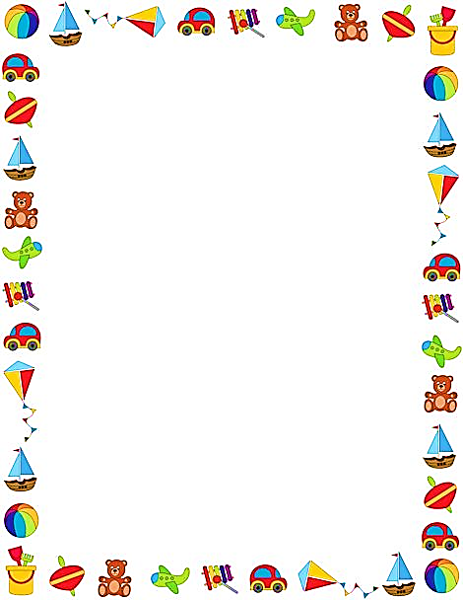
«Дружат в нашей группе».
Дружат в нашей группе (пальцы обеих рук соединяются в замок)
Девочки и мальчики
Мы с тобой подружим (ритмическое касание пальцев обеих рук)
Маленькие пальчики
Раз, два, три, четыре, пять (поочередное касание пальцев обеих рук)
Начинай считать опять:
Раз, два, три, четыре, пять
Мы закончили считать (руки опустить вниз, встряхнуть кистями)

«Девочки и мальчики»
Озорные пальчики, быстро шевелим пальчиками
Девочки и мальчики. собираем пальчики в кулачок
Это раз – у нас Катюша,
У нее весь нос в веснушках. поднимаем большой палец вверх
Это два – у нас Андрюшка,
У него в руках хлопушка. поднимаем вверх указательный палец
Это три – у нас Маришка,
Озорная шалунишка. поднимаем вверх средний палец
А четыре – рыжий Гришка. поднимаем вверх безымянный палец
Ну а пятая малышка,
Это девочка Иришка. поднимаем вверх мизинчик

ТАКИЕ РАЗНЫЕ ДЕЛА
Много дел на белом свете: (Дети сжимают пальчики по одному в кулачки)
Раз, два, три, четыре! (Разжимают пальчики по одному )
Вот военные идут – (Пальчики «шагают»)
они границу берегут.
А швея иглу берет ( Имитируют движения руки с иглой при шитье)
И одежду людям шьет.
Дворник улицу метет, (Подражают движения дворника)
Звонко песенку поет.
Птичница во двор пришла,
Курам зерна принесла. (Выполняют упражнение «Кормление птиц»)

КАПИТАН
Я плыву на лодке белой
По волнам с жемчужной пеной.
Я - отважный капитан,
Мне не страшен ураган.
Кончики пальцев направить вперед, прижать руки ладонями друг к другу,
слегка приоткрыв. Проговаривая стишок, показывать, как лодка качается на
волнах,а затем плавными движениями рук - сами волны.

ЛЕТЧИК
Быть шофером хорошо, (крутят воображаемый руль)
А летчиком – лучше.
Я бы в летчики пошел, (имитируют крылья самолёта, расставив руки)
Пусть меня научат.
Наливаю в бак бензин, (наклоняют воображаемый сосуд)
Завожу пропеллер. (круговое движение правой рукой)
В небеса, мотор, вези, (имитируют крылья самолёта, расставив руки)
Чтобы птицы пели.

АТЫ-БАТЫ
Аты — баты, аты — баты!
(поочерёдно «шагают» указательным и средним пальцами правой и левой руки)
На парад идут солдаты!
Вот идут танкисты,
Потом артиллеристы,
А потом пехота –
Рота за ротой.

.

ЭТО Я.

Это глазки. Вот, вот.
Это ушки. Вот, вот.
Это нос, это рот.
Там спинка. Тут живот.
Это ручки. Хлоп-хлоп.
Это ножки. Топ- топ.
Ох, устали вытрем лоб!
Дети показывают части тела и выполняют движения в соответствии с текстом.

